附件2
申报操作说明

一、使用要求
用户在使用时，需满足以下使用要求：
（一）用户具有正版的Windows操作系统，配置正确且运行正常；
（二）操作系统：Windows XP\ Windows 7\ Windows 8\ Windows 10；
（三）网络运行稳定；
（四）具有IE8及以上版本\Google\360\微软edge\火狐等主流浏览器；
（五）具有office2003及以上版本的office软件。
二、系统登录
（一）注册账号
注册流程：申报单位名称检索申报单位信息注册提交申报单位信息确认登录。
用户点击【注册账户】打开注册账户页面，根据注册提示要求填写单位信息。如下图：
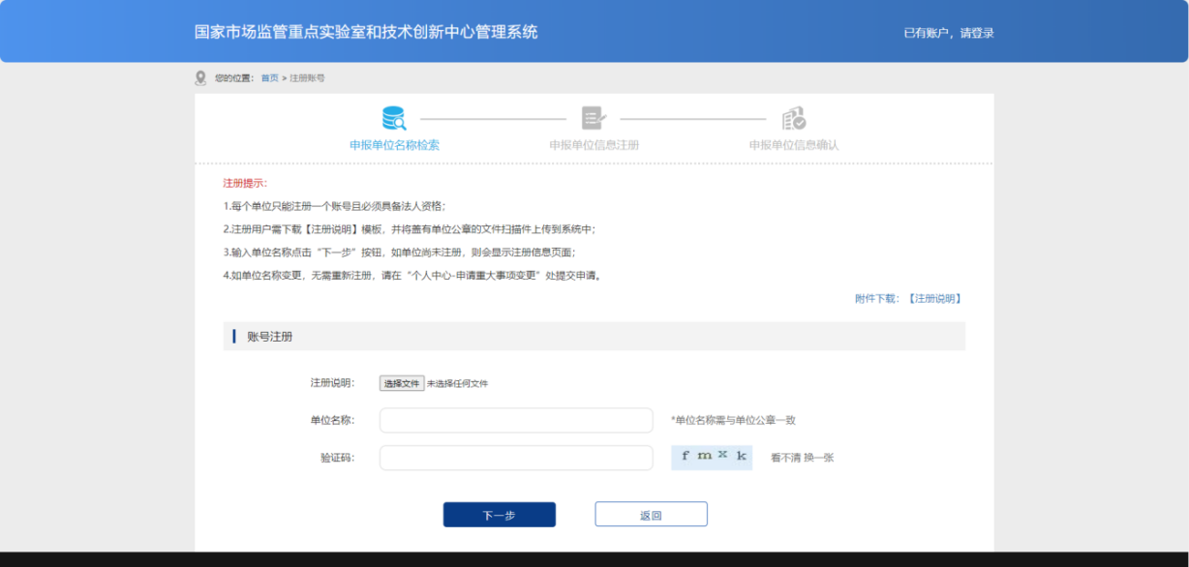
- 每个单位只能注册一个账号且必须具备法人资格；
- 注册用户需下载【注册说明】模板，并将盖有单位公章的文件扫描件上传到系统中；
- 输入单位名称点击“下一步”按钮，如单位尚未注册，则会显示注册信息页面。
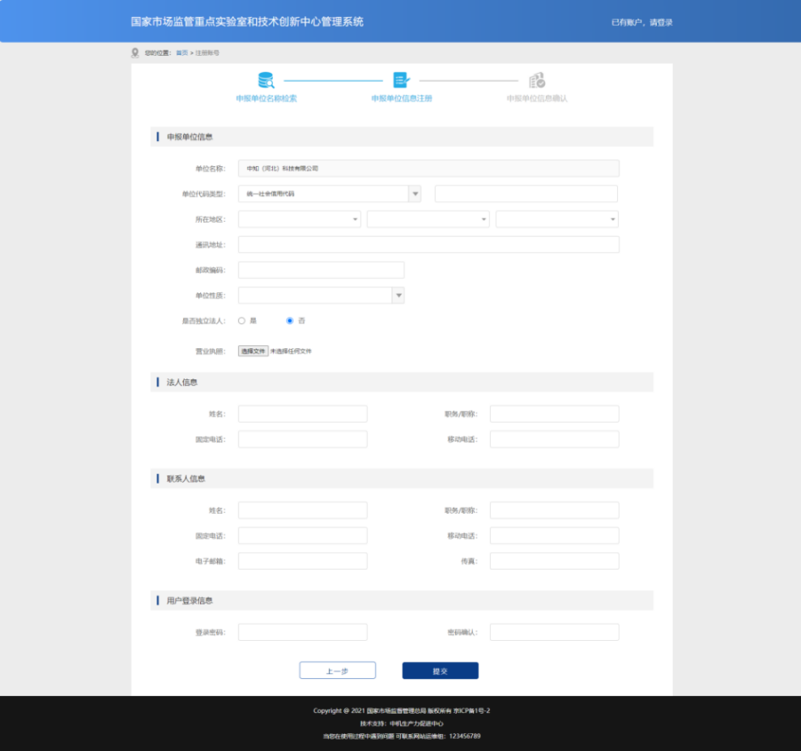
根据标题要求完善单位信息，点击【提交】等待审核，审核通过后账户注册成功，系统将发送审核通过短信至联系人。
（二）登录
通过浏览器打开网址，输入用户名（单位名称）和密码，点击【登录】进行登录。如下图：
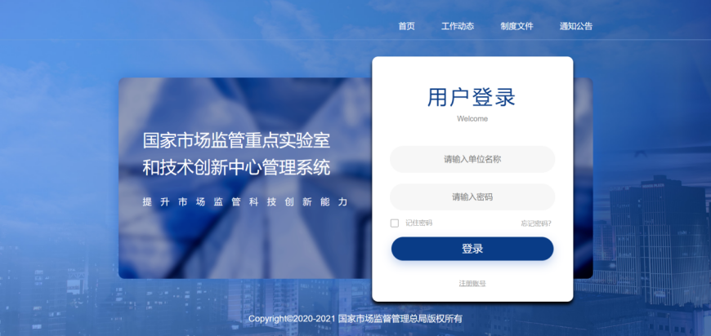
（三）安全退出
点击主页右上角的【退出】退出系统，点击后系统弹出安全提示信息，点击【确定】后退出系统并回到登录界面。如下图：
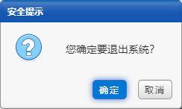
（四）忘记密码
点击登录页面【忘记密码】打开找回密码操作页面，按要求填写单位名称及联系人手机号。如下图：
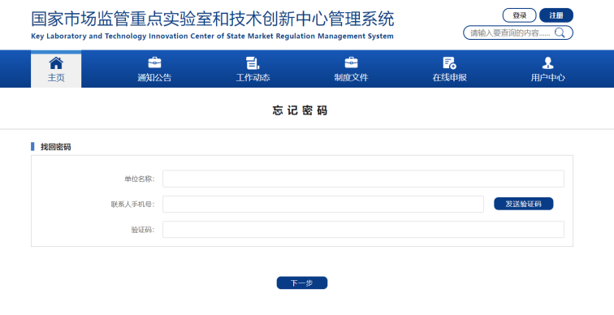
系统发送短信验证码至联系人，验证码有效时间300秒；输入验证码点击【下一步】转入修改密码页面，重新设置密码后登录系统。如下图：
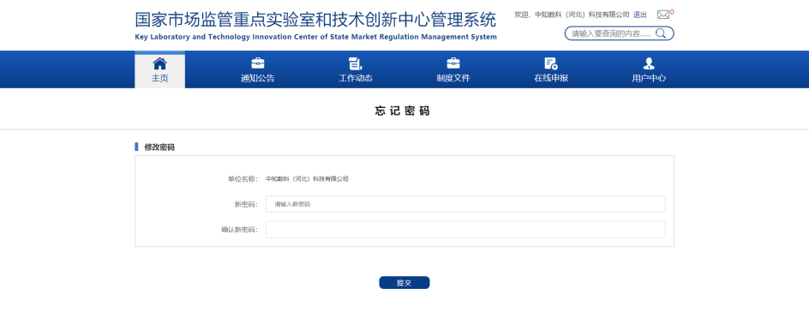
三、在线申报
在线申报分为：国家市场监管重点实验室（以下简称重点实验室）、国家市场监管技术创新中心（以下简称技术创新中心）两个模块。用户点击首页〖申报导航〗中的相应模块，可进入重点实验室或技术创新中心申报页面。如下图：
在线申报主要包括以下步骤：
（一）依托单位在申报重点实验室/技术创新中心时，请仔细阅读〖申报须知〗。阅读无误后，勾选“本人已认真阅读申报须知，并确认申报内容真实准确，符合各项要求”，并点击【下一步】。如下图：
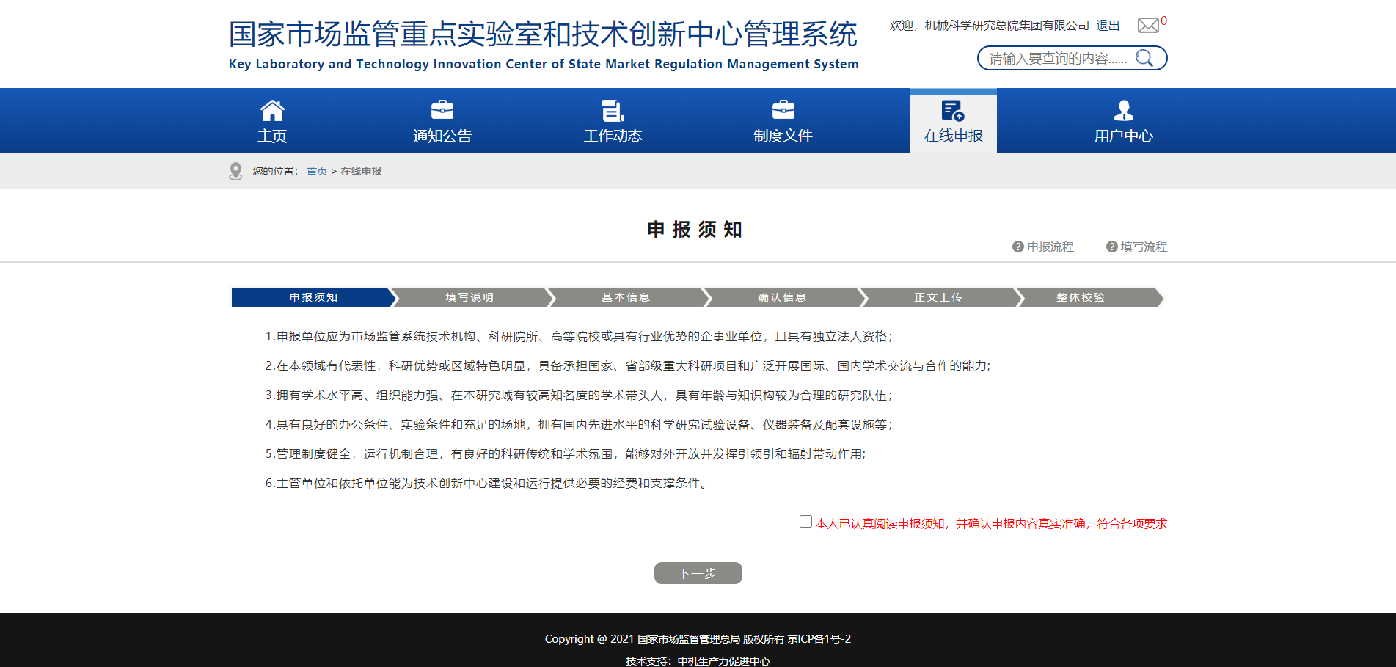
（二）进入填写说明页面，阅读无误后，点击【下一步】。如下图：
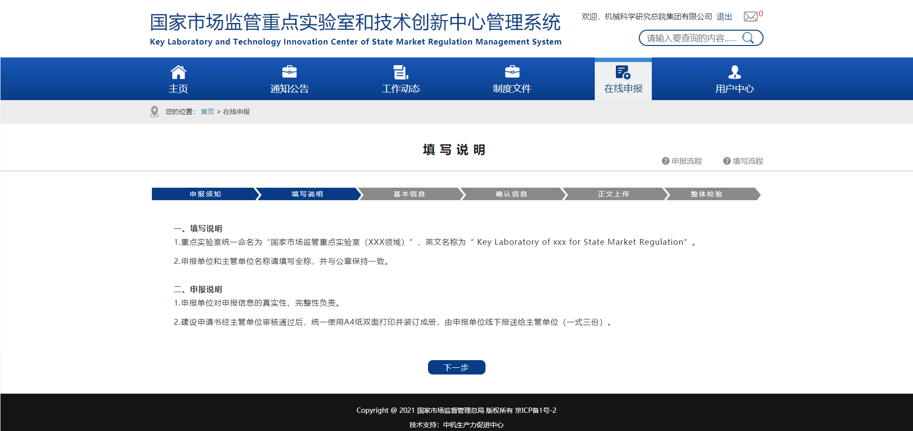
（三）进入基本信息填报页面，并按要求进行填写，这里以“重点实验室”为例。如下图：
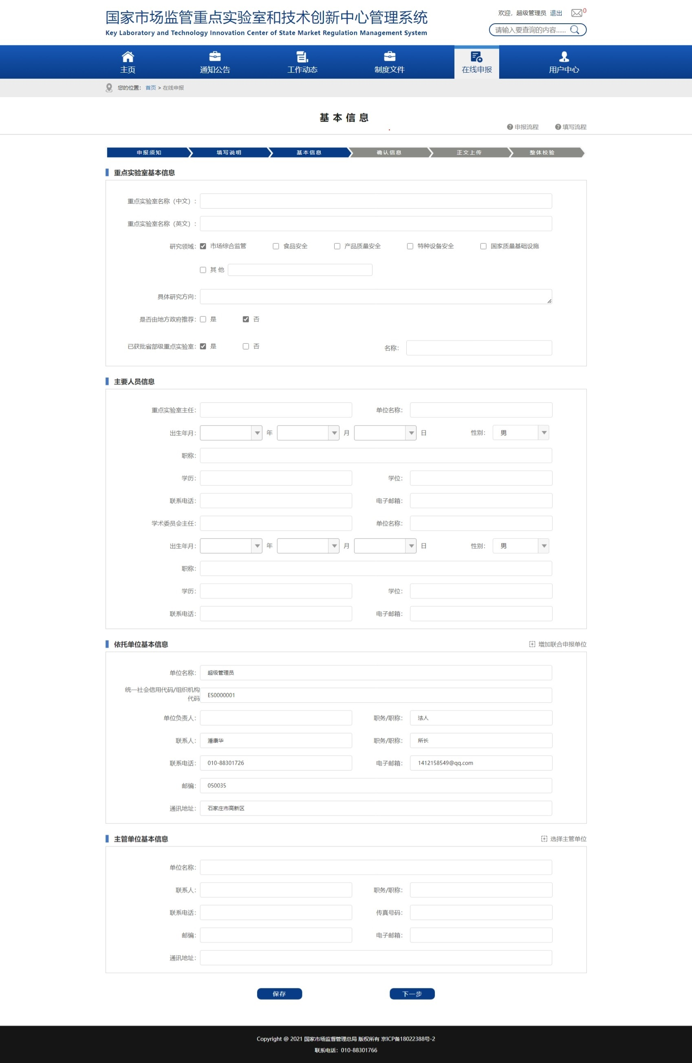
如果重点实验室为多家联合建设，可以在该页面“依托单位基本信息”填报部分，点击【增加联合申报单位】。如下图：
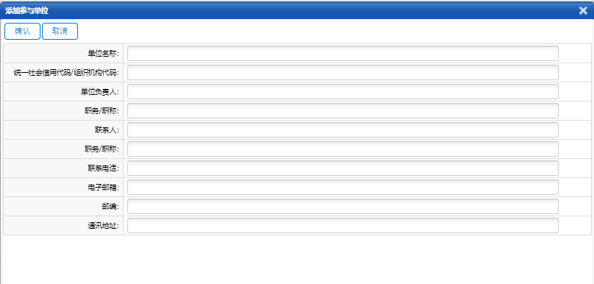
填写主管单位基本信息时，依托单位可以点击【选择主管单位】，系统会自动填入有关信息。如下图：
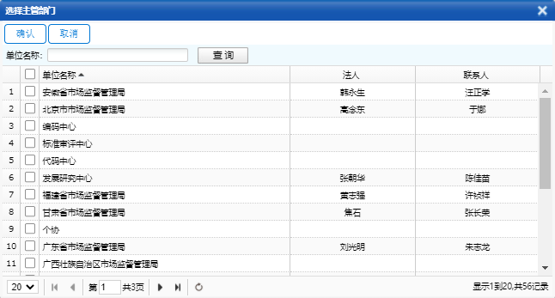
如果信息未填写完整，可以点击【保存】；如果已经填写完整，点击【下一步】。
（四）进入确认信息页面，如果申报信息填写有误，可以点击【修改】重新编辑申报信息，确认申报信息无误后，点击【下一步】。如下图：
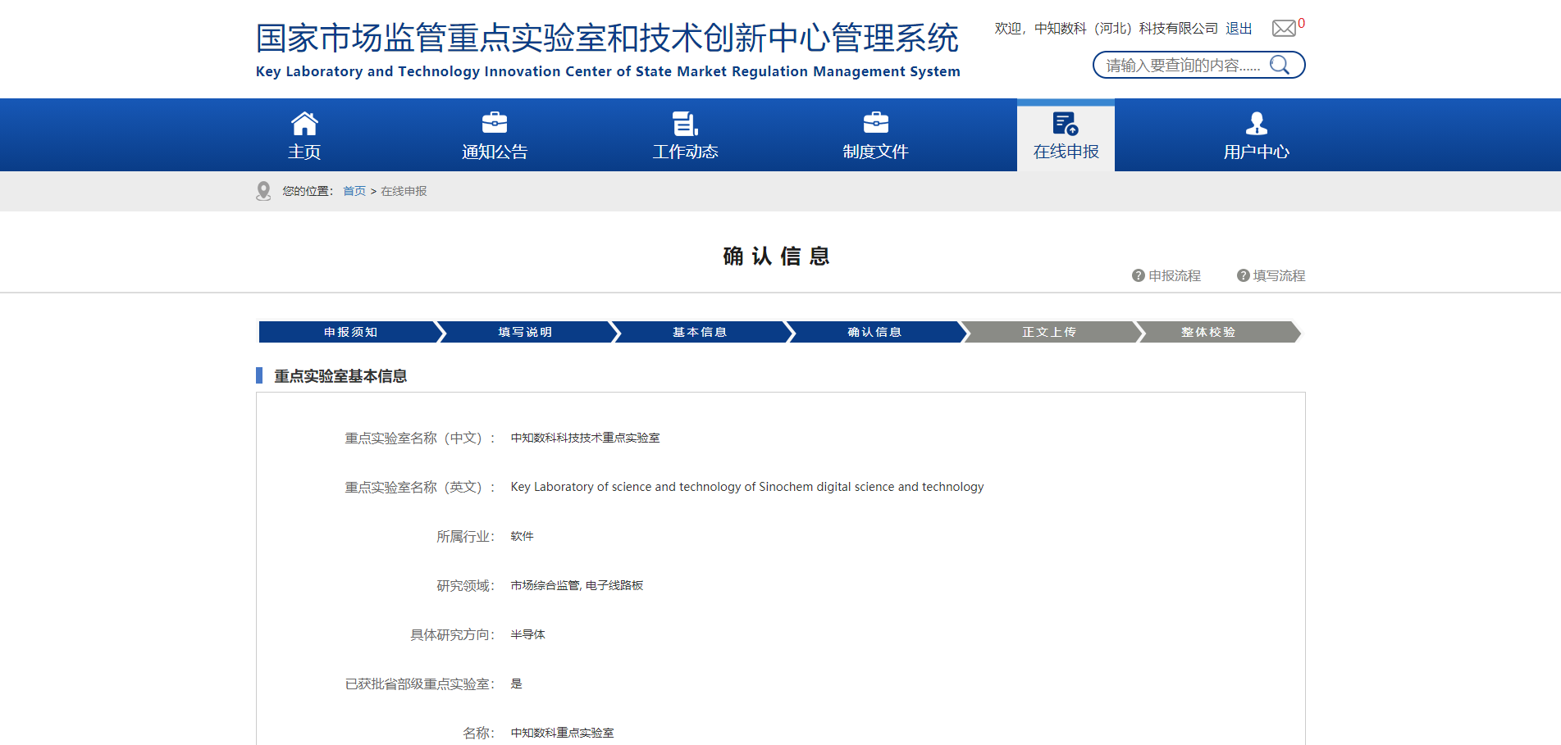
（五）进入【正文上传】页面，点击【下载模板】，可以下载重点实验室建设申请书模板；按照模板内容进行填写，完成填写后，点击【上传文件】上传建设申请书；点击【添加附件】，上传重点实验室申报相关附件材料；之后，点击【下一步】。如下图：
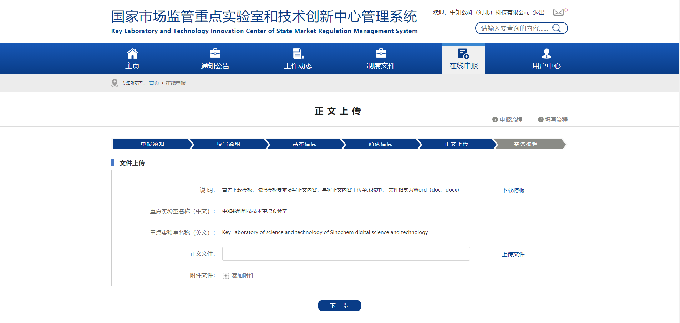
（六）进入【整体校验】页面，点击【下载文件】，可查看已上传的重点实验室建设申请书正文部分；点击【浏览申请书】，可查看重点实验室建设申请书全文；如有问题，可点击【重新编辑】，进入修改页面，确定无误后点击【提交】发送给主管单位，等待主管单位审核。如下图：
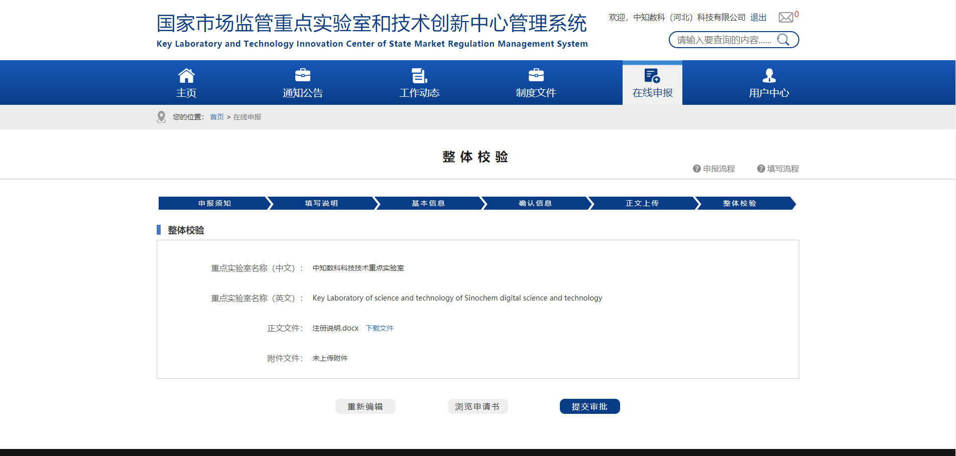
主管单位审核后，会将审核结果发送到依托单位系统账号并且发送短信通知依托单位，如果审核未通过，结束此次申报流程；如果审核后通知修改，依托单位需修改申报材料并重新提交；如果审核通过，主管单位会将相关申报材料提交给市场监管总局，系统自动生成重点实验室建设申请书正式文件，系统提示依托单位下载打印申报材料，加盖公章后报送给主管单位。

